Группы типов документов (папки)

В левой части Редактора типов и реквизитов документов располагается дерево типов документов (объектов). Объекты могут быть распределены по группам (папкам).
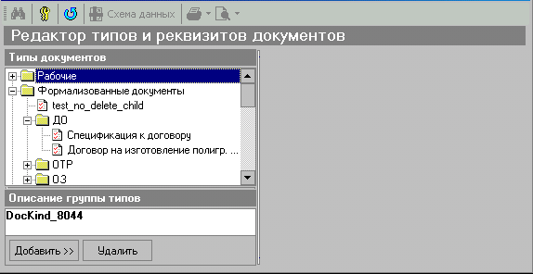
Рис. Список папок и объектов в окне Редактора.

Добавление новой группы типов (папки) можно выполнить разными способами:
- нажать на кнопку «Добавить>>» «Добавить группу типов документов», расположенную под деревом типов;
- нажать правую кнопку мыши на дереве типов или выбранной группе типов, и в появившемся контекстном меню выбрать пункт «Добавить группу типов документов»;
- в меню выбрать пункт «Документ» «Тип документа» «Добавить группу типов документов».
После добавления типа объектов (папки), нужно ввести его название.
Также можно добавить подгруппу типов (папку), расположенную внутри другой папки. Для этого можно воспользоваться перечисленными выше способами, выбрав пункт «Добавить подгруппу типов документов». У группы типов (папок) можно задать описание группы типов, поясняющее ее назначение. Для того чтобы это сделать, нужно ввести описание в окно описания группы типов, расположенное под деревом типов объектов. Рекомендуется всегда задавать такое описание.
Для группы типов (папки) необходимо определить права доступа. Для того чтобы их настроить или просмотреть, нужно выбрать требуемую группу типов (папку), а затем нажать на кнопку на панели инструментов или выбрать в меню пункт [Документ Доступ], или в контекстном меню пункт [Доступ]. Описание настройки прав доступа подробно описано в предыдущем разделе настоящего руководства.
Создание нового объекта

Объекты могут располагаться в папках, которые в свою очередь могут быть вложены в другие папки, таким образом, объекты можно группировать, используя вложенные папки. Для создания нового типа объекта требуется выбрать папку, в которую будет добавлен новый тип объекта, раскрыть эту папку и выполнить одно из действий:
- нажать на кнопку «Добавить>>», расположенную под деревом типов и
и выбрать «Добавить тип документа»
нажать правую кнопку мыши на дереве типов или выбранной группе типов, и в появившемся контекстном меню выбрать пункт «Добавить группу типов документов»;
- в меню выбрать пункт [«Документ» «Тип документа» «Добавить группу типов документов»].

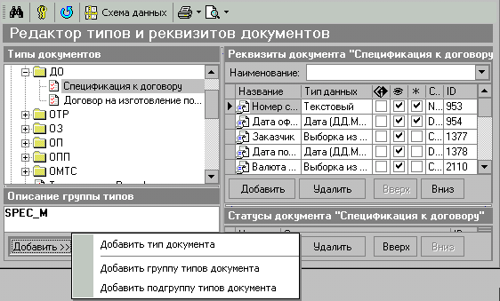
Рис. Добавление папки или объекта

После добавления нового типа объекта, нужно ввести его название.
У группы типов (папки) можно задать Системное наименование типа, используемое для функционирования системы. Для того чтобы задать системное наименование, нужно его ввести в окно системного наименования типа, расположенное под деревом типов документов.
Замечания.
- Рекомендуется всегда задавать системное наименование. В случае, если не задано системное наименование объекта, производится автоматическое создание системного наименования в виде DOCKIND_12345.
- Системное наименование может содержать только буквы и цифры латинского алфавита, а также знаки «-» (тире) и «_» (подчеркивание).

Для каждого объекта требуется определить права доступа. Для этого нужно выбрать требуемый тип объекта и нажать на кнопку на панели инструментов или выбрать в меню пункт «Документ» «Доступ», или в контекстном меню пункт «Доступ». Описание настройки прав доступа подробно изложено в предыдущем разделе настоящего руководства.

Для папок и объектов доступны следующие операции:
- Изменить наименование. Для этого нужно выбрать требуемый тип или группу типов, нажать левой клавишей мыши еще раз и ввести новое наименование. После ввода нужно нажать на клавишу [Enter] или перейти на другой тип или группу. Изменения сохранятся автоматически.
- Изменить описание папки или системное наименование типа. Для этого нужно выбрать требуемый тип объекта или папку, войти в окно ввода под деревом типов документов и внести изменения. После ввода нужно нажать на клавишу [Enter] или перейти на другой тип объекта или папку. Изменения сохранятся автоматически.
Замечание. Изменение системного наименования может повлечь к серьезным последствиям в работоспособности бизнес-приложений, так как оно используется при работе на уровне ядра системы.
- Переместить объект в другую папку. Для этого нужно выбрать тип объекта и при помощи механизма Drag&Drop переместить тип объекта в новую папку. Изменения сохраняются автоматически.
- Удалить тип объекта или папку. Для удаления типа объекта или папки нужно нажать на кнопку «Удалить».

Замечание.
Удаление типа объекта сопровождается удалением всех экземпляров объектов, реквизитов и событий; кроме того, можно разрушить логическую структуру информационных объектов в базе данных, поэтому к этой операции следует относиться чрезвычайно ответственно. Перед тем, как произвести удаление типа объекта, нужно проверить:
- содержатся ли в других типах объектов отображаемые поля, данные из которых могут быть важны, и если да, то удалить все отображаемые поля;
- используется ли этот тип объекта в связях с другими документами и если да, то удалить эти связи или перевести на другие объекты;
- разработаны ли бизнес-приложения при помощи Carabi/Oracle SDK, которые используют этот тип данных или отдельные его реквизиты для расчетов или анализа, и, если да, то скорректировать их.
Настройка реквизитов объекта
Набор реквизитов определяет структуру объекта, которая способна в зависимости от ситуации (роли пользователя и установленных статусов) модифицироваться по заданному алгоритму.
Реквизит объекта содержит наименование, системное наименование, тип данных и дополнительные характеристики. Список реквизитов объекта расположен в правой верхней части Редактора типов и реквизитов. Обязательно следует описать права доступа к объекту.

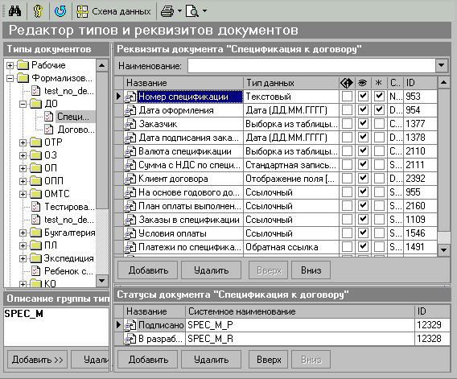
Рис. Окно Редактора структуры базы данных со списком объектов и реквизитов.

Добавление и удаление реквизита объекта
Для того чтобы добавить реквизит, надо нажать на кнопку [Добавить], расположенную под списком реквизитов. Данная команда создает пустой реквизит стандартного типа данных.
Для того чтобы удалить реквизит, надо нажать на кнопку [Удалить].

Замечание.
Удаление реквизита сопровождается удалением всех значений из существующих документов. Поэтому к этой операции следует относиться чрезвычайно ответственно. Перед тем, как произвести удаление реквизита, нужно проверить:
- содержатся ли значения в выбранном реквизите;
- используется ли этот реквизит в связях с другими типами документов, и, если да, то удалить эти связи или перевести их на другие объекты;
- разработаны ли бизнес-приложения при помощи Carabi/Oracle SDK, которые используют этот реквизит для расчетов или анализа, и если да, то скорректировать их.

Настройка типа данных реквизита
Каждый реквизит имеет обязательную характеристику – тип данных. Тип данных показывает, какого рода значения будут сохранены в реквизите. Достаточно большой набор типов данных позволяет настроить систему наиболее корректным образом.
Существуют несколько типов данных, каждый из которых принимает те или иные виды значений, имеет свои настройки и возможности.
Перечень типов данных:
- Стандартный тип данных;
- Системная функция;
- Словарный тип данных;
- Выборка из таблиц;
- Медиа;
- Счетчик;
- Прямая ссылка;
- Обратная ссылка;
- Отображение поля;
- Справочник: классификатор;
- Справочник: характеристики;
Настройка типа выполняется через окно настройки типа, которое вызывается в колонке [Тип данных] списка реквизитов.
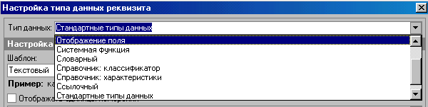

Рис. Окно настройки типа данных

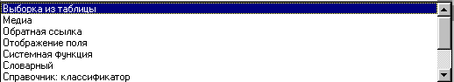
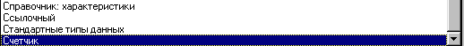
Рис. Список типов данных СУБД «Караби».

Стандартные типы данных
«Стандартный тип данных» является базовым типом и предназначен для хранения значений простых типов. Для уточнения формата данных предлагается выбрать один из следующих шаблонов ввода:
Наименование типа | Описание | Пример | Примечание
Числовые типы данных
Стандартная запись числа | Цифровое значение с произвольной точностью | 1200
Интервал от…до | Интервал цифровых значений с произвольной точностью | от 100 до 1200
Число с допуском | Цифровое значение с допуском относительно базового значения | 1200 +/- 1
Линейный размер | Размер в трехмерной системе координат (длина*ширина*высота)  X=…  Y=…  Z=… | 100x100x1200
Цвет | Один из составляющих цвета CMYK (голубой, пурпурный, желтый, черный) | черный
Денежный | Денежное значение с высокой точностью | 123,53
Дата
Полный  (ДД.ММ.ГГГГ ЧЧ:ММ:СС) | Дата и время с точностью до секунд | 10 июля 2000г. 12:05:00
Время (ЧЧ:ММ:СС) | Только время с точностью до секунд | 12:05:00
Дата (ДД.ММ.ГГГГ) | Только дата с точностью до дня | 10 июля 2000г.
Дата (год и месяц) | Дата в формате  «Год – месяц» | Июль 2000г.
Дата (год) | Только год | 2000г.
Дата (месяц) | Только месяц | июль
Время (час:мин) | Время в формате  «Час – мин» с точностью до минуты | 12:05
Время (час) | Только час | 12 час.
Временной интервал даты (с ДД.ММ.ГГГГ по ДД.ММ.ГГГГ) | Интервал даты без времени с точностью до дня | с 10 июля 2000г. по 18 июля 2000г.
Временной интервал времени (с ЧЧ:ММ по ЧЧ:ММ) | Интервал времени в пределах одних суток с точностью до минуты | с 12:05 по 12:20
Полный интервал даты  (с ДД.ММ.ГГГГ ЧЧ:ММ:СС по ДД.ММ.ГГГГ ЧЧ:ММ:СС) | Интервал даты и времени с точностью до секунды | с 10 июля 2000г. 12:05:00 по 18 июля 2000г. 10:36:00
Неделя | Неделя | 11 нед.
Неделя года | Неделя указанного года | 11 нед. 2000г.
Типы данных для хранения текстовой информации
Текстовый | Текстовое значение длиной до 2000 символов | текст | Для хранения больших объемов данных нужно использовать тип данных «Медиа»
Логические типы данных
Логический (да/нет) | Логическое значение (истина или ложь) | Да

Дополнительно для любого из стандартных типов данных, имеется возможность включения единицы измерения. В зависимости от типа данных, предлагается различный список единиц измерения.
Для того чтобы включить отображение единицы измерения, нужно включить поле [Отображать единицы измерения] и выбрать требуемую единицу измерения в списке.
При необходимости можно включить пункт [Допускает множественность значений]. В этом случае один реквизит может содержать несколько значений указанного типа.
Поле Производить автоматический расчет по встроенной функции позволяет связать формирование значения реквизита на основе расчета. Подробнее об этом «Системная функция» настоящего руководства, а также документацию по Carabi/Oracle SDK.

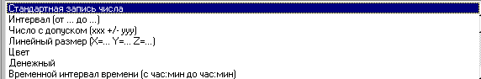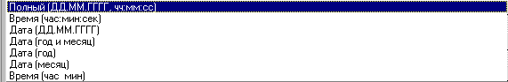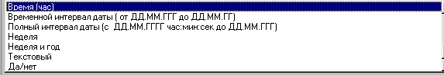
Рис. Список Стандартных типов данных.

Пример настройки для стандартных типов данных.
Возможности редактора структуры базы данных рассмотрим на примере описания структуры объекта «Спецификация к договору». Кроме названия объекта рекомендуется указать системный идентификатор объекта (без использования русских букв). Далее вводится информацию о реквизитах объекта и их свойствах.
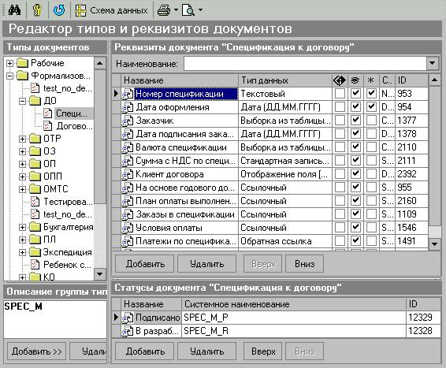
Рис. Отображение списка реквизитов в Редакторе типов и реквизитов.

Чтобы добавить новый реквизит в описание объекта нужно нажать кнопку «Добавить», ввести название реквизита, указать тип данных, системный идентификатор реквизита.

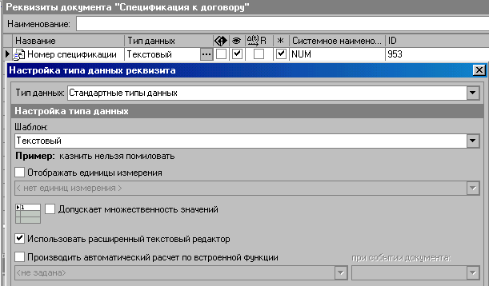
Рис. «Настройка типа данных» реквизита.

Для выбора типа данных нажать на кнопку
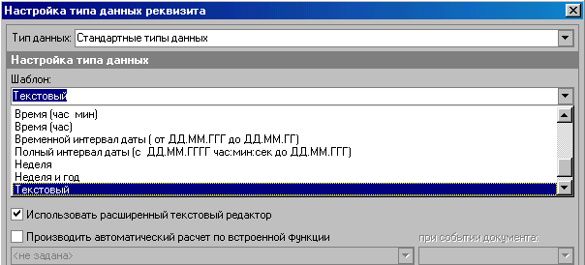
Рис. Окно «Настройки типа данных» при выборе из стандартных типов данных

Пример использования типа данных Дата(ДД.ММ.ГГГГ) из списка стандартных данных при описании реквизита «Дата оформления».

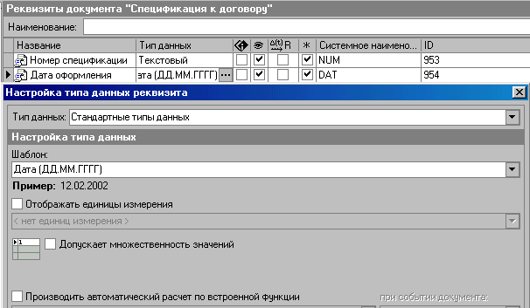
Рис. Пример настройки типа данных реквизита.

Системная функция

Тип данных «Системная функция» предназначен для выполнения вспомогательных операций над объектом, например: изменение значений, организация дополнительных связей и т.д. Такие функции создаются при помощи средства разработки Oracle SDK. Подробнее об этом см. документацию по Oracle SDK.

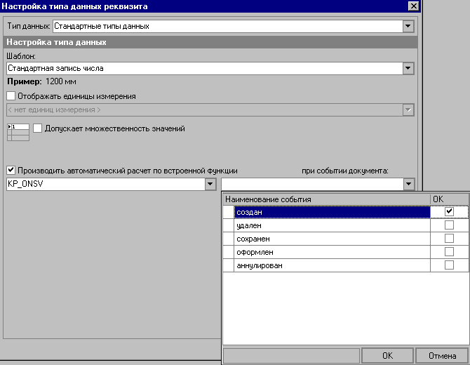
Рис. Настройка встроенной функции.

Настройка системных функций состоит из выбора наименования функции и указания события, при котором она будет выполняться. Существует несколько событий, которые могут инициировать запуск функции. При каких событиях следует инициировать запуск функции, указывается в окне Настройка типа данных реквизита установкой признака с помощью левой кнопки мыши.
На рис. Настройка встроенной функции наименование событий «оформлен» и «аннулирован» соответствует статусам с теми же наименованиями.

Наименование | Описание
Создание нового документа | Возникает при создании объекта, включая создание вложенного документа
Сохранение документа | Возникает при сохранении объекта; для объекта со связями функции вызываются для каждого изменившегося объекта
Удаление документа | Возникает при удалении документа.
Изменение статуса | При назначении документу статуса. (Статусы должны быть определены).

Для того чтобы настроить одну из существующих функций на работу с типом объекта, нужно:
- отметить поле [Производить расчет по встроенной функции];
- выбрать требуемую функцию в списке функций;
- выбрать событие, при котором требуется вызывать функцию.
Примечание: в зависимости от комплектации ядра системы Carabi, список событий может меняться.

Словарный тип данных
Одной из возможностей СУБД CARABI, существенно упрощающих работу с информацией, является создание и использование Словарного типа данных.
Словарный тип данных позволяет стандартизировать используемые понятия и уменьшить количество ошибок человека (описка, пропуск буквы и т.д.) Например, можно использовать различные названия стран: Россия и Российская Федерация и т.д. Вероятно, это может вызвать путаницу и создать некоторые проблемы при обработке информации. Можно назначить каждой стране некоторый уникальный код, но при его дублировании в новом объекте, вновь возникает вероятность ошибки, например из-за невнимательности человека (длинный числовой код не так-то просто ввести без ошибок).
В СУБД CARABI реализована возможность создания словарей, в том числе иерархических. Словарь представляет собой список всех возможных значений некоторого поля, которое должно быть описано точно и однозначно. Например, такое поле как «Страна». При использовании словаря ввод значения данного поля сводится к простому выбору значения из списка, который выводится на экран. Такой список, т.е. словарь, предварительно заполнен только теми значениями, которые следует использовать.
В качестве списка значений Словарного типа данных используется один из словарей данных, подготовленных в специализированном редакторе, который описан в разделе «Редактор словарей». Настройка словарного типа подразумевает открытие окна настройки типа (см. выше), выбора в поле Тип данных значения «Выборка из словаря» и выбора требуемого словаря в списке существующих словарей.
Преимущества использования Словарного типа данных:
- отсутствие ошибок при вводе данных оператором: данные выбираются из списка;
- в случае если изменяется значение словаря, то оно также изменяется во всех объектах, в которых использовано;
- поиск по словарным значениям работает быстрее, так как не требует анализа данных.
Примечание. Для того чтобы создать словарь, нужно войти в Редактор словарей, нажать на кнопку [Добавить словарь] и ввести его описание. Ввод значений также осуществляется в редакторе словарей: для этого надо нажать на кнопку [Добавить значение] и ввести его значение.
После того как создан новый словарь, можно перейти в «Редактор типов» и нажать на кнопку [Обновить] на панели инструментов. Произойдет обновление данных, и, в том числе, обновление списка словарей. Затем можно настроить словарный тип данных, выбрав в окне настройки типа «Словарный» тип данных и вновь созданный словарь.
В тех случаях, когда требуется ограничиться списком значений, – не предоставлять пользователю возможность ввода данных, а лишь их выбор, имеет смысл использовать «Словарный тип данных».
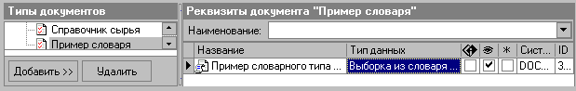
Рис. Пример объекта, в котором используется реквизит «словарный тип данных».

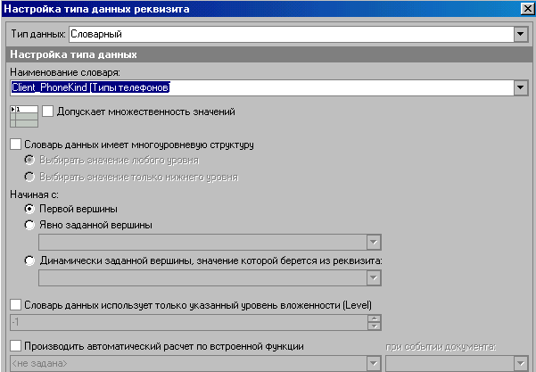
Рис. Пример описания типа данных «Словарный», используется словарь «Типы телефонов».

При необходимости можно включить флажок Допускает множественность значений. В этом случае один реквизит может содержать несколько значений указанного типа.
Поле Производить автоматический расчет по встроенной функции позволяет связать формирование значения реквизита на основе расчета.
Подробнее об этом см. «Системная функция» настоящего руководства, а также документацию по Carabi/Oracle SDK.

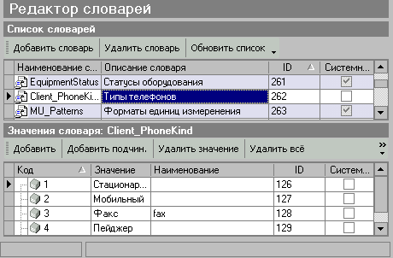
Рис. Значения словаря «Типы телефонов».

Окно редактора словарей состоит из двух частей, в верхней части окна находится список словарей и кнопки для добавления и удаления словарей. В нижней части окна расположен список значений выделенного словаря и кнопки, предназначенные для добавления и удаления значений.
Выборка из таблицы
Тип данных «Выборка из таблиц» также как и «Словарный» тип данных, позволяет ограничиться списком значений. Отличия этого типа от «Словарного» в том, что список значений формируется динамически по заданному SQL-запросу.
Результирующий SQL-запрос должен быть подготовлен следующим образом:

Код | Значение
102 | Значение 1
105 | Значение 2
108 | Значение 3
… | …

Первая колонка должна содержать уникальные коды – целые числа в диапазоне от 0 до 10³². Вторая колонка должна содержать значения произвольного формата, желательно также уникальные. Сортировка значений может быть произвольной (или заданной).
Такое формирование выборки позволяет сохранять код в качестве данных, а пользователю отображать значение. При изменении значения в колонке значений такой выборки, также как и в словарном типе данных, автоматически во всех документах произойдут изменения.
Заданная выборка также будет использоваться при поиске значений.
Задание выборки заключается в выборе:
- типа данных «Выборка из таблицы»;
- наименования таблицы, из которой будет производиться выборка;
- колонки с кодами;
- колонки со значениями (при необходимости может быть отредактирована);
- where-условия отбора данных (стандарт Oracle SQL).
Для проверки введенного выражения на наличие синтаксических ошибок можно нажать на кнопку [Проверка выражения].
Динамическая выборка. Имеется возможность использовать динамическую выборку, параметры которой определяются на основе значений, введенных пользователем в реквизиты текущего документа. Использовать значение реквизита для формирования динамической выборки можно в том случае, если задано системное наименование реквизита.
Формат записи такой:
:PROPERTYNAME
где PROPERTYNAME – системное наименование реквизита, из которого надо получить значения.

Пример: зададим where-выражение таким образом:
dogovor_type = 1 and dogovor_id = :DOGOVOR_NUMBER
При вводе данных в документ в поле «Номер договора» с системным наименованием DOGOVOR_NUMBER введено значение 1244. Выборка данных будет сформирована динамически: where-выражение будет выглядеть так:
dogovor_type = 1 and dogovor_id = 1244

Примечание: в случае, если используется динамическая выборка, а значение документа в данный момент не заполнено, то часть where-выражения будет удалена. Тем самым список значений будет шире, что несколько усложнит поиск требуемого значения, но будет логически корректным.

Пример: такое же where-выражение, как и в предыдущем примере:
dogovor_type = 1 and dogovor_id = :DOGOVOR_NUMBER
При отсутствии данных в поле «Номер договора» с системным наименованием DOGOVOR_NUMBER, where-выражение будет обработано так:
dogovor_type = 1 and dogovor_id = :DOGOVOR_NUMBER
и выглядеть следующим образом:
dogovor_type = 1
При необходимости можно включить пункт [Допускает множественность значений]. В этом случае один реквизит может содержать несколько значений указанного типа.
Поле [Производить автоматический расчет по встроенной функции] позволяет связать формирование значения реквизита на основе расчета. Подробнее об этом «Системная функция» настоящего руководства, а также документацию по Carabi/Oracle SDK.

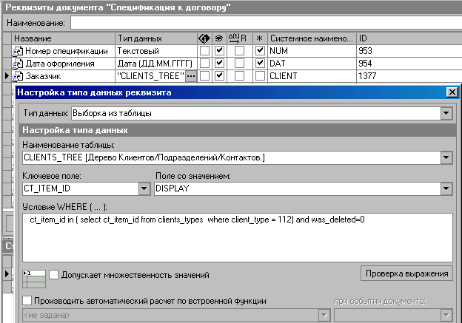
Рис. Пример настройки реквизита для типа данных «Выборка из таблицы».

Медиа-данные

Одной из универсальных возможностей хранения и обработки данных в реквизитах документа является использование типа «Медиа-данные». Этот тип данных позволяет хранить различные объекты в виде вложений, такие как презентации, видеозаписи, музыку, графические объекты. Открытие их для просмотра и редактирования осуществляется при помощи стандартных функций операционной системы для работы с файлами сопоставленных типов.
Размер медиа-файла ограничен лишь пропускной способностью канала связи, при этом данные, располагаемые в ядре системы, архивируются и шифруются.
Для того чтобы создать реквизит типа «Медиа-данные», нужно в окне настройки типов в поле «Тип данных» выбрать «Медиа». Дополнительных специфических настроек тип данных не требует.
Поле [Производить автоматический расчет по встроенной функции] позволяет связать формирование значения реквизита на основе расчета. Подробнее об этом см. «Системная функция» настоящего руководства, а также документацию по Carabi/Oracle SDK.

Счетчик
Возникает необходимость вести уникальный идентификатор объекта. Незаменимым в этом случае может быть тип данных «Счетчик». Этот тип данных позволяет присваивать уникальный идентификатор для каждого объекта. Гарантируется уникальность такого идентификатора для данного типа объекта.
Для настройки типа данных счетчик нужно:
- в поле [Тип данных] выбрать [Счетчик];
- при необходимости ввести маску вывода значения: [до значения] и [после значения];
- при необходимости назначить начальное значение счетчика в поле [начальное значение].

Пример:
Dogovor-112-MX
Для такого счетчика надо задать маску перед в виде
Dogovor-
и маску после в виде
-MX
начальное значение 100 (в примере – двенадцатый созданный документ).

Примечания:
- Маска вывода значений счетчика может быть изменена в любое время в процессе работы. При этом автоматически произойдут изменения во всех документах этого типа.
- Начальное значение устанавливается только при первой инициализации счетчика.
При необходимости можно включить пункт [Допускает множественность значений]. В этом случае один реквизит может содержать несколько значений указанного типа.
Поле [Производить автоматический расчет по встроенной функции] позволяет связать формирование значения реквизита на основе расчета. Подробнее об этом «Системная функция» настоящего руководства, а также документацию по Carabi/Oracle SDK.

Ссылочный.
Ссылочный тип данных означает наличие связи (прямая ссылка) с другим объектом, связь от «родительского» к «дочернему» к объекту.

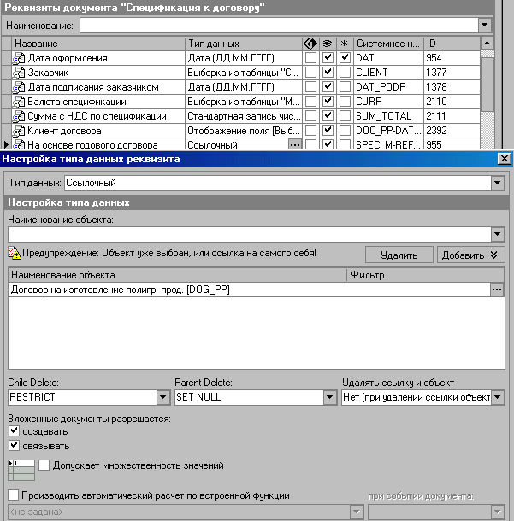
Рис. Пример настройки реквизита для типа данных «Ссылочный».

В поле Наименование объекта при нажатии кнопки будет отображаться список типов объектов, с которыми можно будет установить связь. Для выбора типа объекта реквизита нажать на кнопку «Добавить».
При описании структуры объекта реквизит типа данных «Ссылочный» может содержать ссылки на один или несколько типов объектов. При работе с экземпляром объекта, при установке ссылок, выбирается (или создается) экземпляр объекта одного из типов, указанных в описании реквизита.

Поле при нажатии позволяет наложить ограничения для связи с объектами указанного типа в зависимости от значения реквизитов объекта, на который устанавливается ссылка. Данная возможность предназначена для реализации процессов WorkFlow, позволяет выделить из всех экземпляров объектов требуемое подмножество объектов.

В этом окне можно определить различные варианты действий при удалении экземпляра объекта данного типа в зависимости от логики предметной области.

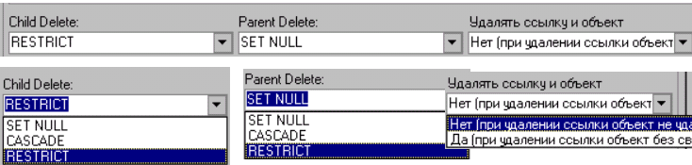
Рис. Фрагмент окна настройки типов данных для типа данных «ссылочный».

Child Delete. Задаются действия с данным объектом и объектами, на которые имеется прямая ссылка при попытке удаления данного объекта:
- RESTRICT – запретить удаление объекта, пока существуют подчиненные
(«дочерние») объекты
- CASCADE – удалить данный объект и все «дочерние» объекты
- SET NULL – удалить данный объект и связи с «дочерними» объектами,
«дочерние» объекты не удаляются

Parent Delete. Задаются действия с данным объектом и «родительскими» объектами, от которых имеется прямая ссылка на данный объект при попытке удаления данного объекта:
- SET NULL – удалить данный объект и связь от «родительского» объекта
- RESTRICT – запретить удаление объекта, пока существуют «родительские» объекты
- CASCADE – удалить данный объект и все «родительские» объекты

Удалять ссылку и объект. Дополнительно следует указать, что делать с самим объектом, если связь с ним удаляется: экземпляр объекта без связей остается в базе данных или удаляется:
- Нет (при удалении ссылки объект не удаляется)
- Да (при удалении ссылки объект без связей удаляется)

Вложенные объекты разрешается :
  - создавать - означает, что экземпляры «дочерних» объектов могут создаваться в браузере при корректировке значений ссылочного реквизита
  - связывать - означает, что при корректировке значений ссылочного реквизита в экземпляре объекта данного типа могут устанавливаться прямые связи с другими существующими экземплярами объектов тех типов, которые определены в реквизите.
  - Допускает множественность значений – означает, что экземпляр объекта может иметь несколько «дочерних» (экземпляров) объектов тех типов, которые определены в реквизите.

  - Производить автоматический расчет по встроенной функции позволяет формировать связи реквизита на основе расчета по встроенной функции. Подробнее об этом см. «Системная функция» настоящего руководства, а также документацию по Carabi/Oracle SDK.

Замечание. При удалении прямых ссылок будут удалены и обратные
ссылки.

Обратная ссылка
Обратная ссылка представляет собой связь от «дочернего» к «родительскому» объекту. Обратная ссылка показывает, из каких объектов имеется прямая ссылка на объект данного типа. Таким образом, если создать 2 типа объектов, и в «родительском» объекте определить прямую ссылку, а в «дочернем» объекте определить обратную ссылку, затем создать экземпляры объектов и связи между ними, то браузере в качестве значения реквизита будет отображаться список «родительских» объектов. (В которых «дочерний» объект выбран в поле прямой ссылки у «родительских» объектов).
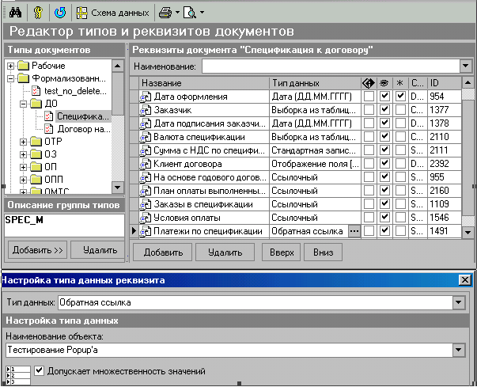
Рис. Настройка реквизита для типа данных «Обратная ссылка»

Обратные ссылки допускают множественные значения, если установлен соответствующий флажок.
Поле Производить автоматический расчет по встроенной функции позволяет формировать связи с помощью функции, которая может быть написана на PL/SQL. Подробнее об этом «Системная функция» настоящего руководства, а также документацию по Carabi/Oracle SDK.
Отображение поля
Отображение поля предназначено для получения данных из реквизитов других объектов, с которыми имеется связь (в том числе и через другие объекты).

Полученные данные могут использоваться:
- для формирования наименования экземпляра объекта,
- для вычислений во встроенных функциях,
- для создания сценариев WorkFlow,
- для отображения значения полей.

Этот тип данных обеспечивает удобный доступ к значениям реквизитов других объектов и в тоже время отсутствует дублирование информации, данные хранятся в одном месте.
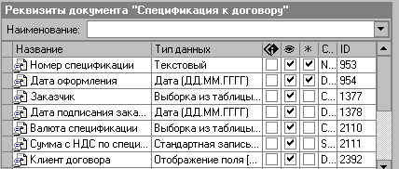
Рис. Список реквизитов объекта «Спецификация к договору.

Для настройки типа данных Отображение поля требуется указать маршрут по дереву связанных объектов для получения значения.

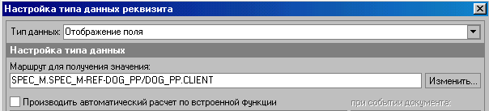
Рис. Настройка типа данных «Отображение поля»

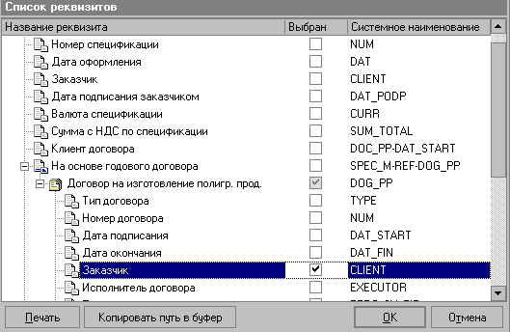
Рис. Окно настройки маршрута для получения значения.
Справочник: классификатор

Этот тип данных предназначен для описания структуры справочника (например, для описания структуры справочника сырья и материалов).

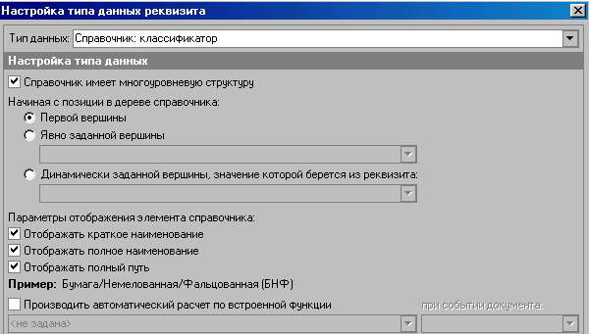
Рис. Окно настройки типа данных «Справочник: классификатор».

Назначение структур данных под названием «справочник» рассмотрено в разделе «Редактор параметров справочников».

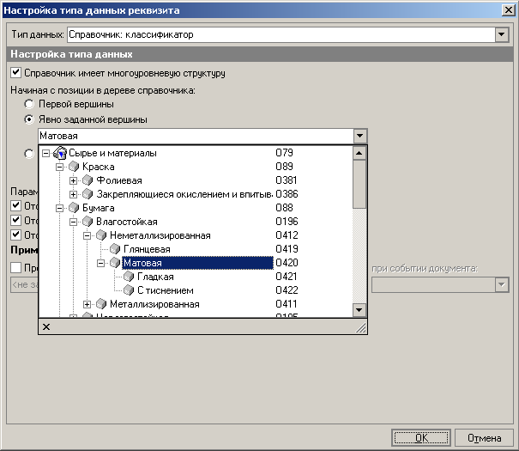
Рис. Окно настройки для типа данных «Справочник: классификатор».

Справочник: характеристики

Этот тип данных предназначен для описания характеристик справочников (например, для описания характеристик справочника сырья и материалов).

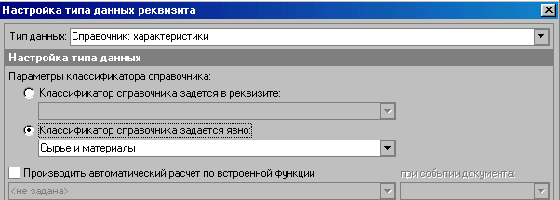
Рис. Окно настройки типа данных «Справочник: характеристики».

Имеется возможность указать классификатор справочника явным образом, указав наименование справочника в системе либо указать название одного из реквизитов данного объекта.

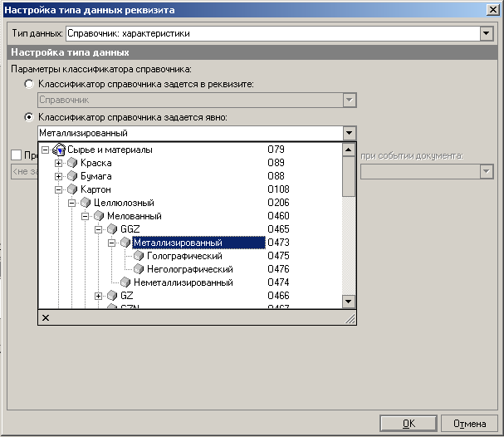
Рис. Окно настройки типа данных «Справочник: характеристики».

Настройка наименования экземпляра объекта.
Конкретный экземпляр объекта может иметь наименование, что является очень удобным при манипулировании со списком объектов и при наличии связей с объектами другого типа.

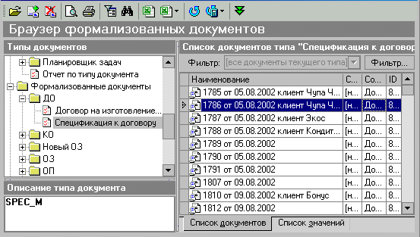
Рис. Пример наименования экземпляров объектов.

В списке документов и при ссылке на объект будет отображаться информация из реквизитов объектов с необходимыми комментариями.

Чтобы настроить поле наименования документа (экземпляра объекта) нужно нажать кнопку , появится окно «Настройка наименования документа».

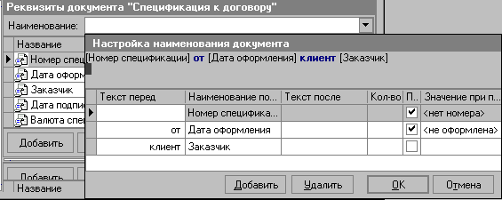
Рис. Настройка наименования экземпляров объекта «Спецификация …»

Чтобы внести в наименование значение реквизита (поля) объекта, нужно нажать кнопку «Добавить» и в колонке «Наименование поля» выбрать необходимый реквизит объекта, из которого требуется отображать данные. Можно добавить необходимые комментарии до или после значения реквизита и комментарии, которые будут отображаться при отсутствии значения реквизита.
Порядок реквизитов можно изменить при помощи кнопок [] и [] справа от списка реквизитов окна настройки наименования.
Результирующий шаблон отображается в верхней части окна настройки шаблона.

Пример: наименование договора может выглядеть, например, так Договор №123 от 12.01.2000. Значения номера договора и даты подставляются из значения документа. Все документы типа «Договор» имеют одинаковый шаблон наименования.

Шаблон наименования задается в выпадающем списке [Наименование]. Для того чтобы включить реквизит в наименование документа, нужно в открывшемся выпадающем окне:
- нажать на кнопку [Добавить]: в списке появится новая строка;
- в колонке [Наименование поля] выбрать требуемый реквизит;
- настроить поля [Текст перед] и [Текст после] для внесения шаблона статического текста перед и после значения;
- при необходимости настроить количество отображаемых символов значения реквизита;
- при необходимости настроить отображение значения реквизита в случае отсутствия данных: поставить отметку в колонку [Пустое значение], а также внести текст в колонку [Значение при «пусто»].

Замечания:
- Для корректного представления шаблонов текста следует учитывать, что для разделения шаблона текста, в полях Текст перед и Текст после следует использовать пробелы или другие разделители там, где это необходимо.
- Если требуется включить в наименование документа значение, находящееся во вложенном документе, следует добавить реквизит типа «Отображение поля» из вложенного документа, а после этого – выбрать его в окне наименования.

Системное наименование реквизита
Системное наименование реквизита является важным понятием в проектировании СУБД. Оно используется во многих аспектах работы со структурой объектов.
Несмотря на то, что системное наименование не является обязательным для заполнения, рекомендуется всегда его заполнять. Системное наименование может содержать только буквы и цифры латинского алфавита, а также знаки «-» (тире) и «_» (подчеркивание).

Системное наименование используется при:
- подготовке системных функций при помощи Carabi/Oracle SDK;
- настройке отображения поля;
- подготовке отчетов;
- фильтрации документов и проч.
Изменение системного наименования может повлечь к прекращению корректной работы тех модулей, в которых оно используется. Поэтому, при необходимости смены системного наименования реквизита, требуется проверить все компоненты системы, в которых оно может использоваться.

Дополнительные настройки реквизита (поля)
Поле имеет свое наименование, системное наименование, тип данных, а также дополнительные настройки. Для каждого поля используются следующие дополнительные настройки:
- идентификация;
- видимость;
- кратность;
- обязательность для заполнения.

Идентификация – процедура автоматической проверки корректности ввода данных в документ на уровне поиска подобных документов. В случае если найден подобный документ, пользователю предлагается принять решение о поведении при объединении данных из найденных документов в один: два или более документа с одинаковыми значениями в идентифицирующих полях не могут находиться в базе данных при определенном типе идентификации.
Идентификация происходит по определенным признакам. Такими признаками выступают наборы идентифицирующих реквизитов формализованного документа.
Для того чтобы настроить идентифицирующие реквизиты документа, нужно отметить их в списке реквизитов.
Идентифицирующие реквизиты отмечены голубым цветом.
Один тип документа может содержать более одного идентифицирующего реквизита. Поиск подобных документов найдет подобный документ только в том случае, если во всех идентифицирующих реквизитах окажутся одинаковые наборы значений.

Видимость поля.
Одной из дополнительных настроек поля является установка видимости для поля. Видимость – возможность отключения отображения поля объекта для просмотра и редактирования в карточке объекта.
Кратность поля.
Одной из дополнительных настроек поля является установка кратности для поля. Кратность – возможность сохранения истории изменения данных для поля объекта. Кратность применяется, если требуется получать дополнительные сведения об изменении значений объекта, или производить поиск по устаревшим данным (находящимся в истории кратности).
Примечание: в зависимости от комплектации ядра системы Carabi, кратность может быть не включена в состав поставки.

Обязательность заполнения поля.
Одной из дополнительных настроек поля является установка обязательности заполнения значения поля. В случае, если пользователь не введет значение в поле, обязательное для заполнения, то система выдаст соответствующее предупреждение и предложит заполнить поле.

Изменение порядка отображения реквизитов
Реквизиты формализованного документа имеют свой порядок следования. В таком порядке они будут представлены и для пользователя.
Для того чтобы изменить порядок следования реквизитов документа, нужно выбрать реквизит, который следует переместить и нажать на кнопку [вверх] или [вниз] для перемещения реквизита вверх или вниз соответственно.

3.2. Организация Workflow.

СУБД Караби позволяет описывать взаимосвязанные между собой информационные объекты, причем информационные объекты могут быть иерархически объединены в группы. Под объектом здесь понимается тип объекта, а не конкретная реализация (экземпляр).
Для описания информационных объектов требуется определить перечень реквизитов (полей) и их свойства. Кроме этого у объекта, в зависимости от состояния (времени), могут быть описаны наборы статусов объекта. Объект может находиться в одном из заданных статусов. Для разграничения доступа к данным используется механизм уровней доступа к объекту. Для каждой роли и в зависимости от текущего статуса, объект может выглядеть различным образом.
На основе совокупности свойств объекта, статусов (состояний документа во времени) и уровней доступа, можно создать workflow-модель, адекватную заданному бизнес-процессу.

Редактор типов и реквизитов – основной модуль для редактирования структуры базы данных, предназначен для настройки типов объектов и полей. Этот модуль выполняет полную настройку типов, полей, событий документа, позволяет отображать документы, как в виде дерева, так и в виде графа связанных документов, настраивать уровни доступа и создавать тем самым workflow-модели.

Использование СУБД «Караби» для хранения и обработки неструктурированной информации.
СУБД «Караби» может быть использована для обработки неструктурированной информации, обычно в избытке имеющейся на предприятиях. Для того чтобы осуществить формализацию документа, необходимо воспользоваться системой, позволяющей настраивать типы формализованных документов (редактор типов документов). Для каждого типа документа организуется набор полей с определенными типами данных. Каждое поле имеет различные свойства (обязательность заполнения, доступ по правам доступа, видимость, возможность редактирования и т. п.). Кроме того, для каждого типа документа создается система статусов, по которым можно описать текущее месторасположение документа (подписан – не подписан, отправлен, изменен, открыт для просмотра, открыт для редактирования и т. п.) и т. п.;
Гибкая система типов данных полей типов документов, как простых (числовой, текстовый), так и основанных на данных (словари, ссылка на таблицу базы данных, ссылка на другой тип документа, электронная подпись и т. п. – всего около 20 типов данных) позволяет создавать сложные структуры данных и производить манипуляции с ними.
Задав необходимые типы документов, появляются правила их формализации; при необходимости формализации документа требуется выбрать тип документа и заполнить необходимые поля.

Для пользователя работа при помощи СУБД «Караби» исключает необходимость изучения специализированных функций экрана при работе с той или иной задачей. Необходимо лишь ввести требую информацию в карточку информационного объекта (формализованного документа) и определиться со статусом. После сохранения данных будут произведены необходимые вычисления. Для более емкого отображения информации (состояние на складе, дебиторская задолженность и т.п.) он может сформировать отчет любой сложности в формате EXCEL.
В случае со сложными формами ввода, требующими отображения графической информации или требованиями по ускоренному вводу есть возможность использовать специально разработанные формы, с помощью SDK CARABI/DELPHI.

В документе «Методические рекомендации по применению» приведен пример реализации процесса WorkFlow.

Настройка статусов объекта
СУБД Караби в общем случае не имеет статических объектов данных. Любой объект СУБД может быть представлен в одном или более состояний от времени. Управление состояниями документа в зависимости от времени выполняется настройкой статусов документа и уровнями доступа.
Статус документа – одно из состояний документа в зависимости от времени. Набор статусов документа составляет возможные временные интервалы для данного объекта. Управление статусами документа позволяет представить информационный объект в требуемом виде по правилам бизнес-логики.
Пример: документ «Договор» имеет три статуса: «Договор на стадии согласования», «Договор подписан», «Договор аннулирован».
Документ, находящийся в первом статусе, позволяет вносить изменения в любой из реквизитов документа.
Документ, находящийся во втором статусе, позволяет только просматривать заполненные реквизиты без возможности их редактирования.
Документ, находящийся в третьем статусе, позволяет редактировать дополнительные поля «Дата аннулирования» и «Причина аннулирования», которые не были доступны ни в одном из статусов, и частично просматривать реквизиты.
Таким образом, в каждом из статусов имеются свои представления информационного объекта.

Изменения статуса документа производится только в случае, если для определенной роли разрешено устанавливать такой статус. Изменение статуса подтверждается электронной подписью, а история изменения статусов сохраняется в ядре СУБД. Изначально статус документа не присвоен. Однако дата создания документа также фиксируется в ядре СУБД.
Настройка статусов документа производится в Редакторе Типов и Реквизитов. Для каждого типа объекта, справа внизу, под списком реквизитов, имеется настройка статусов объектов.
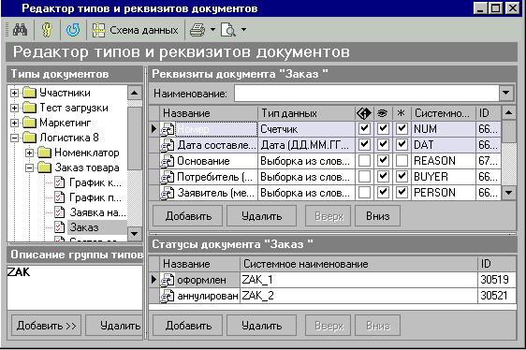
Рис. Пример определения статусов объекта.
Для того чтобы добавить статус, надо нажать на кнопку [Добавить], расположенную под списком статусов. Данная команда создает статус без наименования. Требуется ввести наименование и системное наименование статуса. Для того чтобы удалить статус, надо нажать на кнопку [Удалить], расположенную там же. Для того чтобы изменить наименование статуса, нужно выбрать изменяемый статус левой кнопкой мыши и внести изменение в наименование или системное наименование.
Замечание. Удаление статуса возможно только в том случае, если нет документов, находящихся в удаляемом статусе. Перед удалением или модификацией статуса нужно удостовериться в том, что разработанные бизнес-приложения при помощи Carabi/Oracle SDK не используют удаляемый статус.

Настройка прав доступа в зависимости от ролей пользователей и c учетом статуса информационного объекта производится в Редакторе Типов и Реквизитов. Для того чтобы настроить права доступа и определить возможные изменения статусов для текущего типа объекта следует нажать кнопку на панели инструментов,
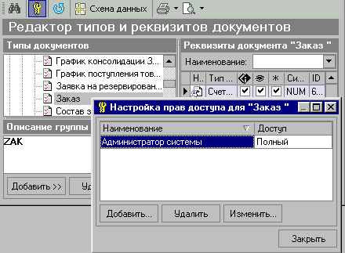
Рис. Вызов окна «Настройка прав доступа».
В появившемся окне «Настройка прав доступа» нажать кнопку .

Окно настройка прав доступа для заданной роли состоит из 3 областей:
- настройка прав доступа к объекту в целом для каждого возможного статуса;
- для описания возможных переходов объекта из одного статуса в другой;
- для настройки прав доступа к каждому реквизиту для каждого возможного статуса.
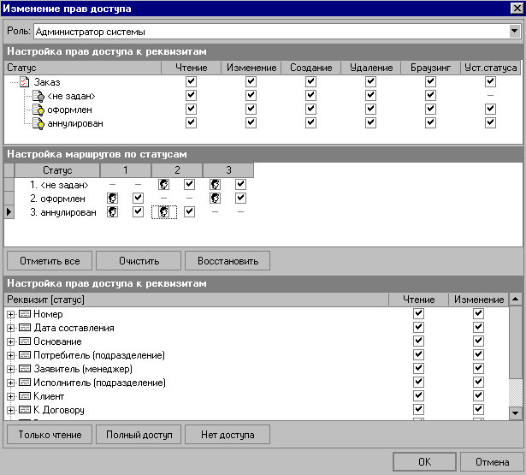
Рис. Окно настройки прав доступа.

Таблица возможных изменений статуса информационного объекта
Область окна Настройка маршрутов по статусам предназначена для описания процессов WorkFlow, Здесь определяется, какие возможны переходы из одного статуса в другой, т.е. фактически это таблица возможных переходов из одного статуса в другой для заданной роли.

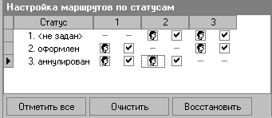
Рис. Окно настройки маршрутов по статусам.
Значок указывает, что изменение статуса может произвести пользователь, а значок указывает, что изменение статуса может производиться программно при использовании встроенных функций.
Пример. Для роли «Администратор системы» разрешены все возможные изменения статуса объекта:
из статуса «1»(не задан) можно перейти в статус «2» и «3»;
из статуса «2» (оформлен) можно перейти в статус «1» и «3»;
из статуса «3» (аннулирован) можно перейти в статус «1» и «2».

Для других ролей следует определить таблицу возможных изменений статусов иным образом, например, для роли «заявитель» после оформления заявки на закупку (статус «оформлено») следует запретить изменение статуса и ввести ограничения возможность доступа к объекту или к его полям.

3.3. Редактор словарей.

Редактор словарей предназначен для управления словарями данных: создания, модификации и удаления словарей данных, а также управления данными словарей.
Словарь данных – некоторый список или дерево объектов, реализованы иерархические словари. Различаются пользовательские и системные словари данных. Системные словари используются ядром системы и доступны лишь для просмотра (не могут быть изменены). Пользовательские словари данных доступны для модификации.

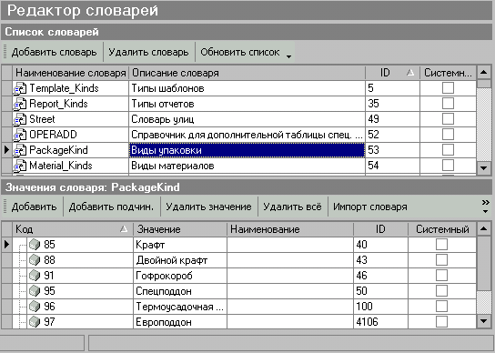
Рис. Окно редактора словарей.

Значения словаря данных – элементы словаря данных. Каждый из элементов словаря данных имеет свои параметры:
- код значения – индекс в словаре, который должен быть уникальным в пределах одного словаря;
- значение – значение элемента словаря. Максимальная длина – 2000 символов;
- наименование – в некоторых случаях используется пара данных: наименование и значение. Наименование должно быть уникальным в пределах одного словаря. Максимальная длина – 35 символов;
- системный идентификатор;
- флаг системного значения – в случае, если он установлен, изменение значения, кода и наименования невозможно.

Примечание: к изменению флага системного значения следует относиться чрезвычайно осторожно, так как изменение такого элемента словаря невозможно ни при каких обстоятельствах. Наоборот, для того, чтобы защитить словари от корректировки значений, удобно использовать этот механизм, позволяющий пользователю создавать системные словари.
Количество значений в словаре данных не ограничено. В формализованном документообороте используются два поля элементов словаря данных: коды и значения элементов словаря.

Работа со словарями данных в Редакторе словарей
Для того чтобы добавить новый словарь данных, нужно нажать на кнопку [Добавить словарь]. Эта команда добавит словарь в список словарей. Вновь добавляемый словарь имеет наименование New_Name_1. Рекомендуется сразу же производить изменение наименования словаря. Кроме того, имеется возможность ввести описание словаря: предназначение словаря для более удобного сопровождения системы в дальнейшем.
Для того чтобы подтвердить операцию, требуется перейти на другой словарь, и, в предупреждении об изменении значений словаря, ответить положительно.
Удаление словаря выполняется нажатием на кнопку [Удалить словарь]. Эта операция приведет к тому, что произойдет удаление словаря и всех его значений, а также ссылок на удаляемый словарь в ядре формализованного документооборота.
Изменение наименования словаря или модификация описания производится выбором элемента словаря, и затем, нажатием левой кнопки мыши.
Для установки флага системного словаря, который исключит возможность изменения словаря, нужно выбрать соответствующий словарь и установить отметку в поле [Системный]. После положительного ответа в предупреждении о последствиях операции, словарь установится системным.
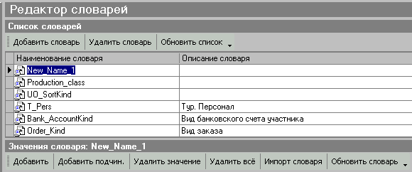
Рис. Фрагмент окна Редактора словарей.

Работа со значениями словаря в Редакторе словарей
Для работы со значениями словаря нужно выбрать требуемый словарь в списке словарей (верхний список Редактора словарей).
Для того чтобы добавить значение словаря данных, необходимо нажать на кнопку [Добавить значение]. Новое значение создается с автоматически присвоенным кодом. Требуется внести значение, а при необходимости – наименование. Можно также ввести иной код, который не существует среди кодов текущего словаря.

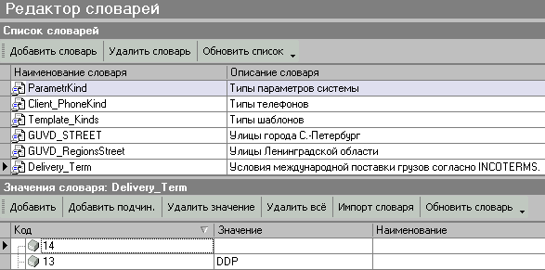
Рис. Операции со значениями словаря.

Для модификации значений нужно выбрать значение и нажать на нем левой кнопкой мыши. Удаление значения осуществляется нажатием кнопки [Удалить значение]. В случае, если требуется отключить редактирование значения – присвоить значению уровень системного значения, – необходимо выбрать требуемое значение, и в поставить отметку в поле [Системный]. После того как операция установки системного значения выполняется, изменить значение будет невозможно.
Словари могут иметь иерархическую структуру любой степени вложенности.
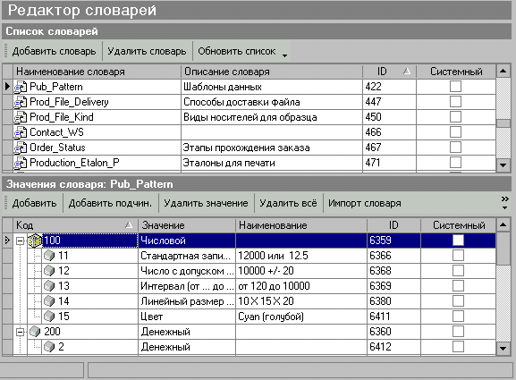
Рис. Пример иерархического словаря.

Импорт и экспорт словарей данных
Во многих случаях требуется производить операции импорта/экспорта словарей данных. Для подобных случаев разработан мастер импорта/экспорта словарей. Для выполнения импорта или экспорта нужно нажать на кнопку [Импорт значений] или [Экспорт значений]. Далее нужно следовать инструкциям

3.4. Редактор параметров справочников.
В СУПР Караби существует возможность работы с объектами, называемые справочниками, имеющие более сложную внутреннюю структуру по сравнению со словарями. Описание справочников рассмотрим на примере справочника ресурсов предприятия (материалы и оборудование), в котором номенклатурная единица всегда является уникальной и является конечным узлом.
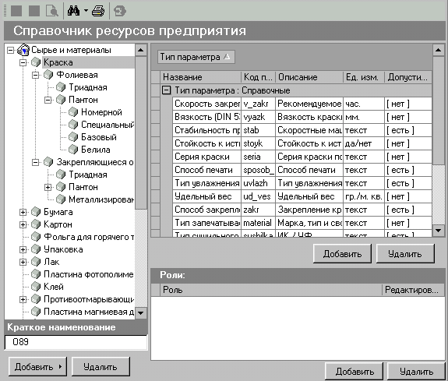
Рис. Окно справочника ресурсов.

Под номенклатурной позицией понимается группа фактических ресурсов, которая характеризуется набором свойств (параметров):
- Тип - принадлежность к той или иной вершине классификационной иерархии ресурсов;
- Наименование ресурса без указания типа;
- Производитель - рабочее наименование внешнего участника;
- Физико-химические, эксплуатационные, конструкторско-технологические свойства ресурса – перечень свойств фактического ресурса, значения которых остаются постоянными в ходе внутренних бизнес-процессов (в процессе транспортировки, хранения, упаковки/распаковки и других процессов, связанных с изменением габаритных размеров.
Например, свойство Цена обычно зависит от множества факторов, например, от дальности транспортировки.
Каждый узел дерева ресурсов, начиная с самого верхнего, имеет параметры ( Свойства, Характеристики), которые наследуются сверху вниз. На любом уровне иерархии имеются параметры : направление, группа продуктов, производитель.
Параметры описывают некие неизменные характеристики ресурсов (физико-химические свойства), но не переменные (учетные) характеристики. Пример учетных характеристик для краски – фасовка по 5 кг. или по 10 кг.
Принцип построения справочника ресурсов заключается в том, чтобы минимизировать суммарное количество параметров, характеризующих ресурсы за счет использования механизма наследования свойств сверху вниз.

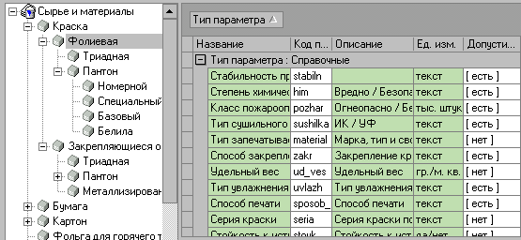
Рис. Пример дерева ресурсов.

Свойства верхнего уровня наследуются на нижних уровнях. Краска Фолиевая имеет все свойства верхнего объекта Краска, плюс свои свойства (Глянец, Интенсивность, Стойкость и т.д.).
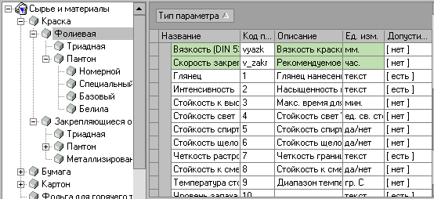
Рис. Характеристики Краски Фолиевой.

Объекты следующего уровня наследуют характеристики предыдущих уровней. ( Фолиевые Краски наследуют свойства объекта Краски, а объект Триадные Краски наследует свойства объекта Фолиевые Краски).
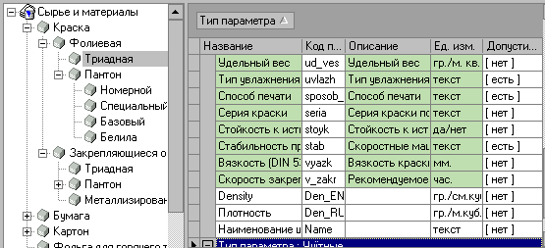
Рис. Пример наследования характеристик.

Дополнительные возможности.
Система обеспечивает многоязыковую поддержку для полей Название и Описание. При описании структуры характеристик объекта в поле Кода параметра следует указать соответствующий признак языковой поддержки : _RUS для русского языка, _ENG для английского, _GER для немецкого. (Смотри выше описание характеристик Density и Плотность).

Существует возможность фильтрации информации с необходимой степенью подробности в зависимости от роли пользователя. Данный подход соответствует идеологии WorkFlow.
Номенклатурная позиция и фактические ресурсы.
Номенклатурная позиция - описывает «постоянные» характеристики,
(физико-химические), а Карточка фактического ресурса – различные вариации (например, для бумаги - варианты формата листов, варианты расфасовки, цена), т.е. учетные характеристики.

Номенклатурная позиция |  | Карточка фактического ресурса
Направление
Группа продуктов
Тип продуктов
Бумага/мелованная/ офсет.
Артикул ХХХ.ХХХХ.ХХ |  | …….
Плотность 80 гр. |  | Формат ширина=600
Белизна 96% |  | Формат длина=800
……. |  | Цена_1
……. |  | Цена_2
Производитель …… |  | …….
 |  | Ссылка на номенклатурную позицию
Рис. Связь объектов Номенклатурная позиция и Карточка факт. ресурса.

Номенклатурная позиция |  | Карточка фактического ресурса |  | Поступление фактического ресурса
Направление
Группа продуктов
Тип продукта |  |  |  | Дата поставки
Наименование
Артикул |  |  |  | Дата поставки
Характеристики продукта……. |  | Переменные характеристики…. |  | Стоимость
 |  | Ссылка на номенклатурную позицию | Функция автоматически устанавливает связь | Ссылка на фактический ресурс

Прайс-лист |  | Договор поставки |  | Поставщик
 |  | Ссылка на поставщика

Рис. Упрощенная схема использования справочника ресурсов.

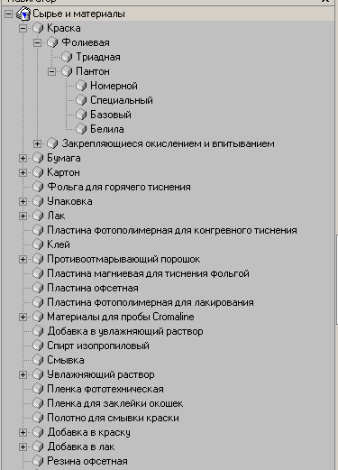
Рис. Пример реализации классификатора для полиграфического предприятия.

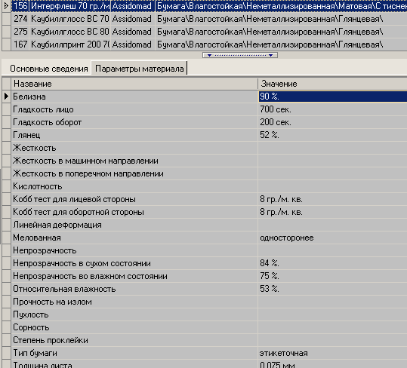
Рис. Пример заполнения объекта Номенклатурная позиция.

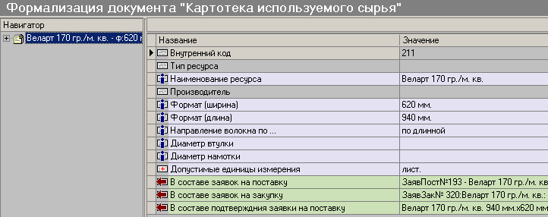
Рис. Пример заполнения Карточки фактического ресурса.

Тип данных «Справочник: классификатор» предназначен для описания структуры справочника.
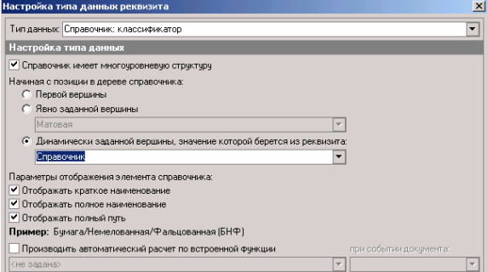
Рис. Окно настройки типа данных «Справочник: классификатор»

Тип данных «Справочник: характеристики» предназначен для описания параметров справочника.

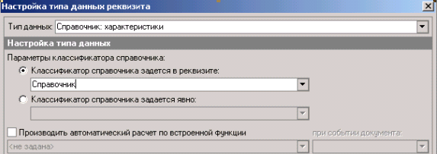
Рис. Окно настройки типа данных «Справочник: характеристики».

3.5. Формирование отчетов.

Виды отчетов.
В основе система подготовки отчетов лежит использование Excel. При подготовке отчетов могут использоваться различные методы, в соответствии с которыми можно классифицировать отчеты по отдельным видам.

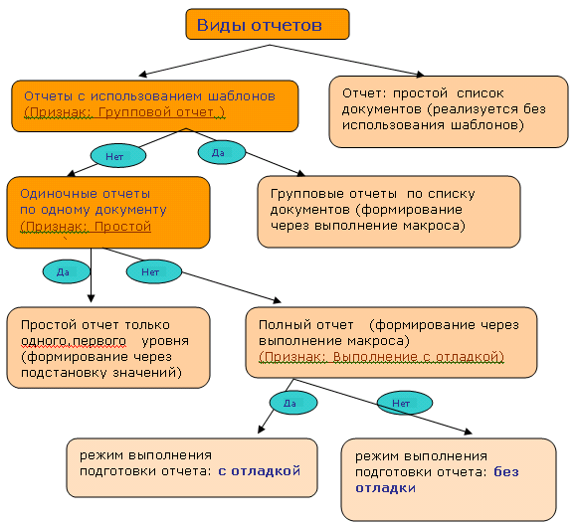
Рис. Виды отчетов.

Виды отчетов разбиваются на две группы, в зависимости от того, используются шаблоны или нет. В первую группу входит один вид отчетов: простой список документов, который просто использует стандартную книгу Excel. Во второй группе отчеты классифицируются по двум признакам, и разбиваясь на три вида. Кроме того, в этой группе один вид отчета может выполняться в режиме с отладкой или без отладки. В качестве шаблона используется специально подготовленная книга в Excel. В шаблоне прописываются основные элементы оформления остающиеся одинаковые для конкретной отчетности для всех документов определенного типа. При подготовке отчета программно вызывается экземпляр Excel и в него загружается соответствующий шаблон отчета. Далее программно происходит заполнение соответствующих позиций в шаблоне.
Для заполнения шаблона может использоваться две технологии, метод подстановки и метод заполнения через макрос, который выбирает информацию из специально подготовленного внешнего файла.

- Отчет по списку документов без использования шаблонов
MarketPro
Вызывает Excel и заполняет в нем книгу

2. Отчет с использованием шаблона, заполняемый методом подстановки без использования макроса.
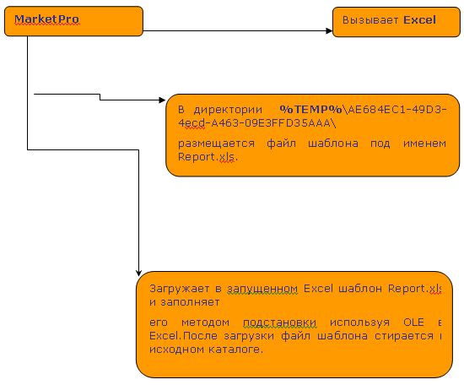
Рис. Отчет с использованием шаблона без использования макроса.

Заполнение с использованием шаблона и макроса в нем (режим: без отладки).

MarketPro
Вызывает Excel

В директории %TEMP%\...
размещается файл шаблона под именем Report.xls. Загружает в запущенном Excel шаблон Report.xls.После загрузки файл шаблона стирается в исходном каталоге.

В директории %TEMP%\...
Создается файл с уникальным именем по шаблону ~????.tmp, который заполняется согласно специальному формату хранения информации иерархических формализованных документов.
Если включен подрежим отладки,то параллельно этому в загруженном шаблоне в Excel в листе Data заносятся данные, в соответствии со специальным форматом размещения данных из иерархического формализованного документа в Еxcel листе.
Данные заносятся в лист с использования OLE, что накладывает определенные ограничения на использования отладки
В дальнейшем эту информацию можно использовать для автономной отладки построения отчета без MarketPro.

Вызывает из загруженного в Excel шаблона процедуру PrepareReport из модуля zStart.В качестве первого параметра ей передается путь до файла ~????.tmp.На этом MarketPro завершает работу и далее отчет готовиться исключительно в Excel.При этом открывается файл путь к которому передали,и стандартный обработчик,который является методом Execute объекта класса СlassRep. из модуля разбирает информацию из файла и вызывает специальные функции из модуля Main
BeginWork, LevelNew, LevelEnd, ChangeDoc, GetIteм. Которые используют переданную им информацию через параметры и обрабатывают ее в соотвествии с алгоритмами реализованнные в них разработчиком отчета. После подготовки Отчета, вспомогательный файл ~????.tmp удаляется.

Регистрация отчетов в системе

Отчет - простой список документов никакой регистрации в системе не требует, он выполняется стандартным образом на любом списке документов.
Отчеты, выполняемые с использованием шаблонов, требуют регистрации в системе. Сопоставление отчетов типам документам и хранение их настроек и шаблонов реализовано через саму систему формализованного документооборота. Для этого создается тип документа “Отчеты по документу”, который размещается в разделе “Групповые отчеты”.

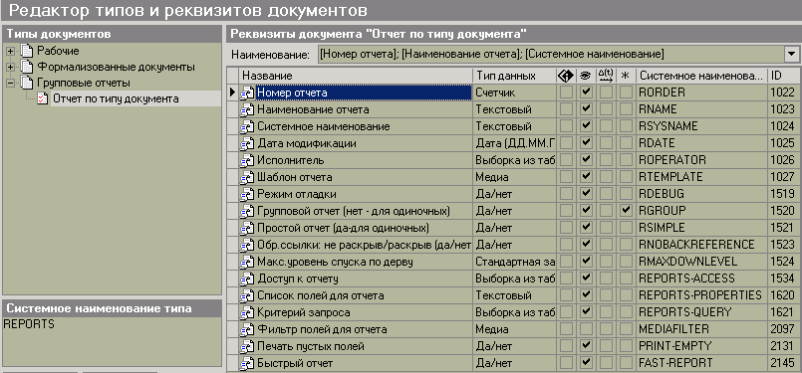
Рис. Наиболее важные реквизиты в описании отчета.

Системное наименование (RSYSNAME) [текст] – определяет, для какого типа документов определен отчет, здесь прописывается системное наименование выбранного типа документа. Это поле служит для группировки и отображения в меню отчетов(в браузере формализованных документов) всех отчетов относящихся к одному типу документов

Шаблон отчета (RTEMPLATE)[медиа] – хранилище excel-файла шаблона
Групповой отчет (RGROUP)[да/нет] - отчет выполняется на выборке документов, используются макросы. В противном случае на одном отдельном документе.
В меню это находит отражение в том,что существуют два
меню отчетов, меню на списке документов и меню отчетов при детальном просмотре одного конкретного документа.
Простой отчет (RSIMPLE)[ да/нет] - отчет выполняемый на отдельном документе, используется простой метод формирования отчета: подстановка. В противном случае отчет через макрос формируется.

Режим отладки RDEBUG - определяет выполнения режима отчета, при этом в отчете формируется дополнительная информация, которая позволяет отлаживать конкретный отчет автономно без СУПР «Караби». Желательно такой режим отключать при введения отчета в режим эксплуатации, а при отладке формировать отчет на небольшом объеме информации.

Быстрый отчет FAST-REPORT
Печать пустых полей PRINT-EMPTY

Для описания конкретных отчетов, надо перейти в Браузер формализованного документооборота и формировать там отчеты. Как было сказано выше, для каждого типа документа можно завести несколько отчетов и сгруппировать их по виду использования: для отдельного документа и для списка документов.

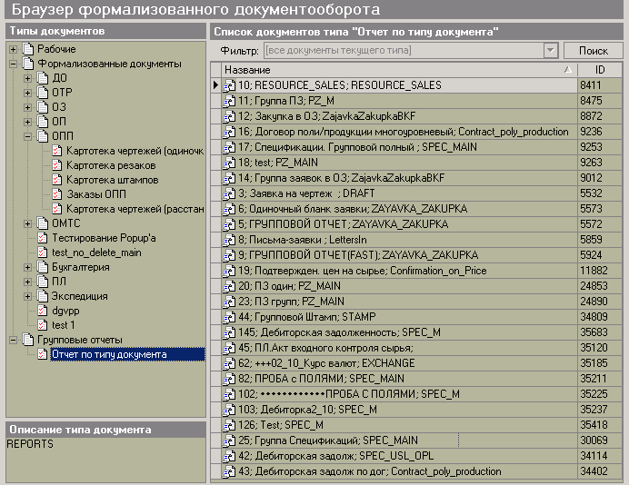
Рис. Список экземляров объекта «Отчет по типу документа».

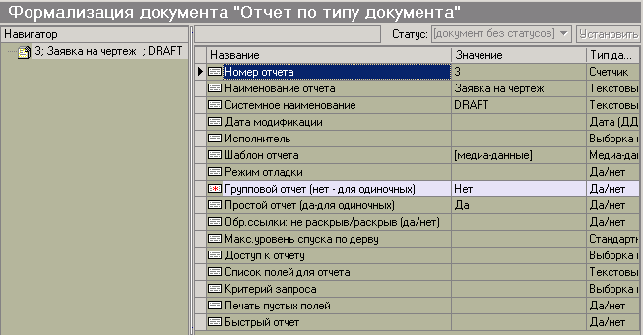
Рис. Описание конкретного экземпляра объекта «Отчет по типу документа».

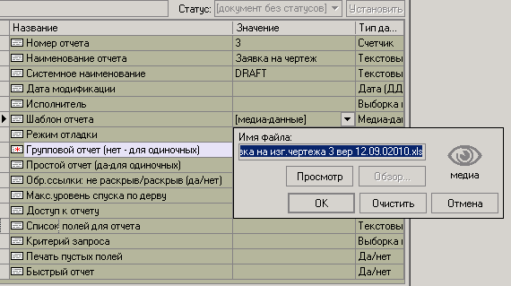
Рис. Просмотр и ввод шаблона отчета.

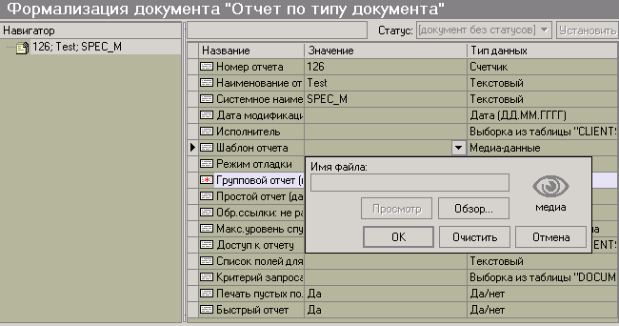
Рис. Пример шаблона отчета.

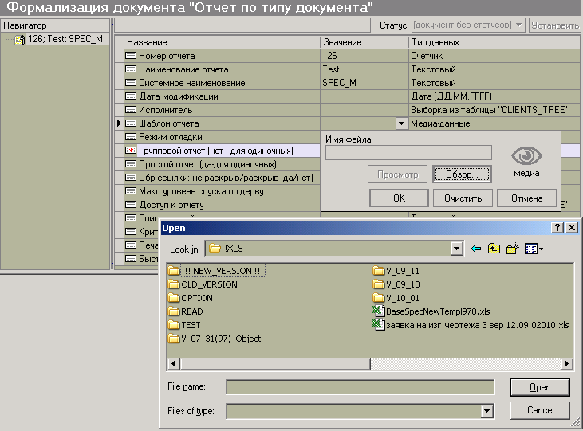
Рис. Структура объекта «отчет по типу документа».

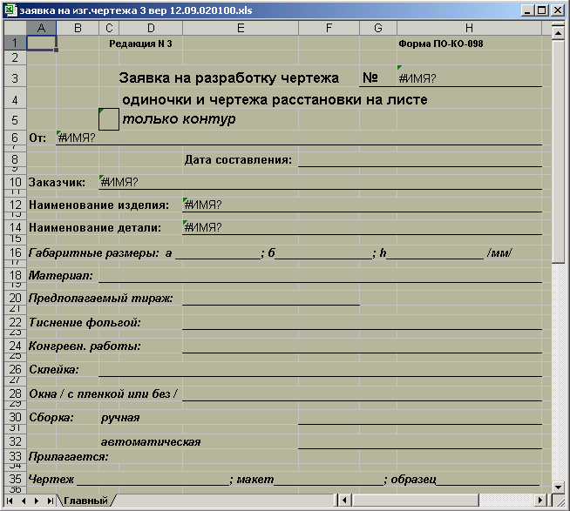
Формирование простого отчета базируется на использовании системных наименований типов документов и их реквизитов. При формировании отчета по
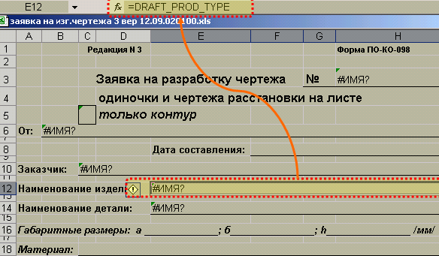
Рис. Подготовка шаблона отчета в Excel.
документу есть возможность передать Excel название выбранного документа и по всем его реквизитам пары: системное наименование реквизита и значение. Чтобы данные правильно разместились и обработались надо в Excel подготовить соответствующим шаблон отчета, в котором будет размещаться информация. Подготовка шаблона зависит от типа отчета.

Для простого документа мы определяем в каких ячейках должна размещаться значения реквизита документа и помещать там системное наименования данного реквизита с предшествующим ему знаком равенства (=), например имеется в документе “Заявка на изготовления чертежа” с системным наименованием ZAYAVKA_DRAW реквизит “Наименование заказа” с системным наименованием «ZAKAZ_NAME», и тогда в ячейке шаблона отчета в строке формулы надо записать «=ZAKAZ_NAME». В самой ячейке это отображаться как «#ИМЯ?», согласно правилам Excel. Дополнительно можно записать формулы, ссылающиеся на эти значения, которые будут вычислять нужные значения, а если исходные значения не надо отображать, то их надо разместить в специальной колонке/строке, которую скрыть средствами Excel.

Подготовка отчета
Кнопка простого отчета по списку документов и меню отчетов по списку документов с использованием шаблонов.

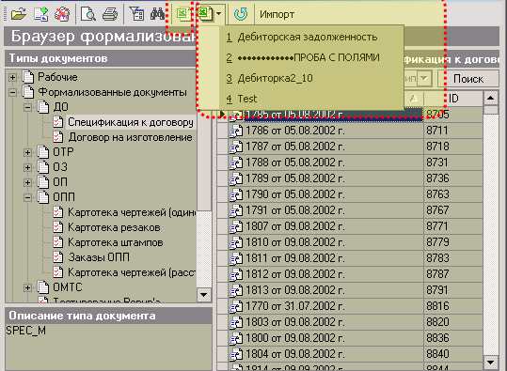
Рис. Меню отчетов на отдельном документе
Кнопка формирования отчета на панели инструментов 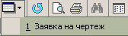
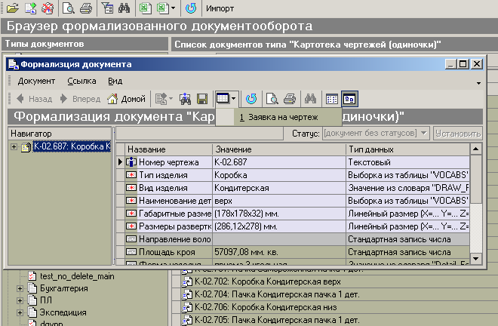
Рис.

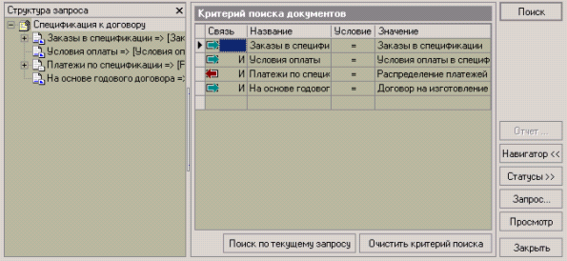
Рис. Окно задания критерия поиска.

В верхней части окна описаны критерии поиска, в нижней части окна – список найденных объектов.
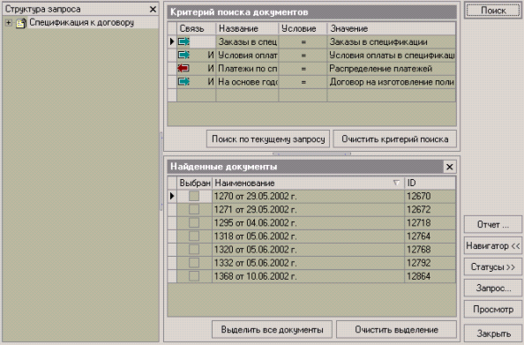
Рис. Результат поиска.

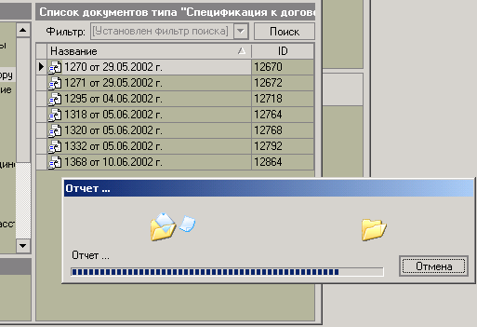
Рис. Процесс формирования отчета.

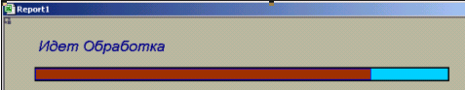
Рис. Процесс обработки в Excel.

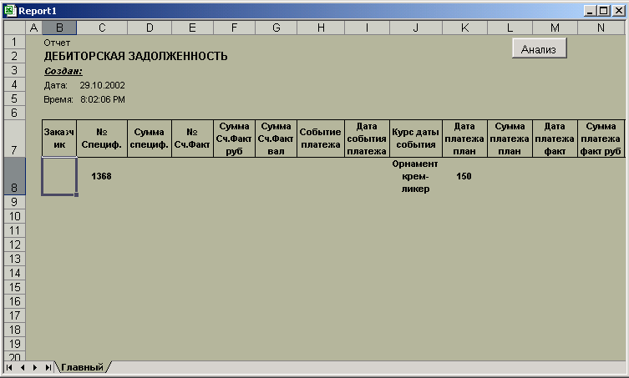

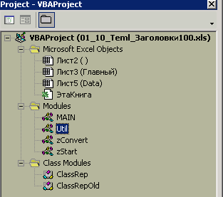
Рис. Проект подготовки отчетов.

Модули
MAIN
Util
zConvert
zStart
Классы
ClassRep
ClassRepOld

Пример формирования отчета.

Создается объект "Еженедельный отчет» в Редакторе типов и реквизитов документов определяется структура отчета: поля, типы данных, возможные связи с другими объектами. Отчет может состоять из нескольких объектов.
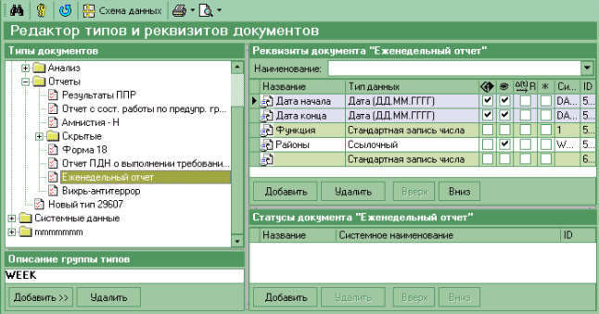
Рис. Структура объекта «Еженедельный отчет»

Для каждой роли устанавливаются права доступа к полям отчета, причем можно задать права доступа отдельно для каждого поля.
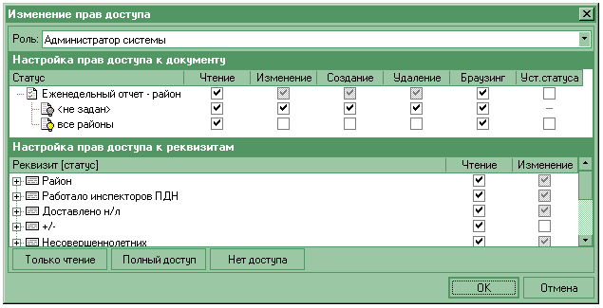
Рис. Настройка прав доступа к объекту и реквизитам.

После того как описана структура отчета (объекта), в Браузере создается новый экземпляр объекта «Отчет по типу документа», в котором указываются характеристики формируемого отчета.
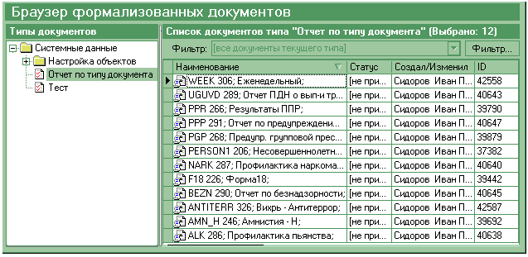
Рис. Список экземпляров объекта «Отчет по типу документа».

Экземпляр объекта «Отчет по типу документа» заполняется в соответствие с требуемыми свойствами отчета.
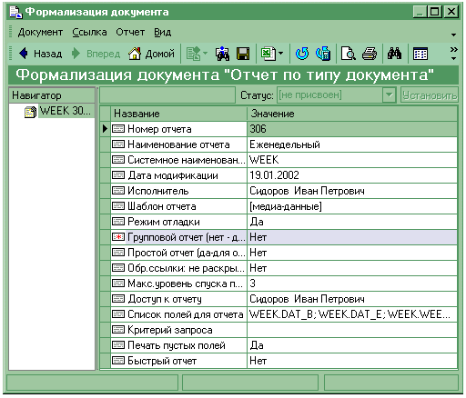
Рис. Пример значений реквизитов экземпляра объекта «Отчет по типу документа».
В поле Шаблон отчета добавляется имя файла с заранее подготовленным шаблоном.
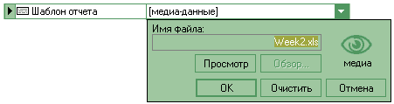
Рис. Поле «Шаблон отчета».

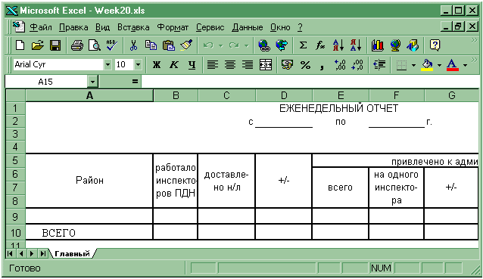
Рис. Файл с шаблоном отчета в файле Excel.

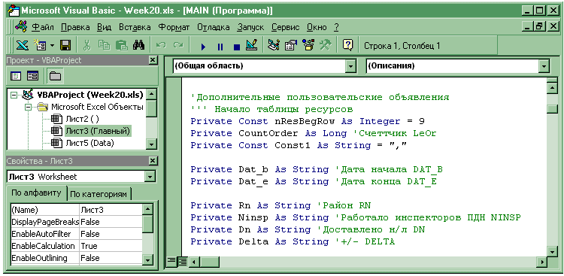
Рис. Файл с отредактированным модулем Visual Basic.

В поле «Список полей для отчета» выбираются и отмечаются необходимые поля.
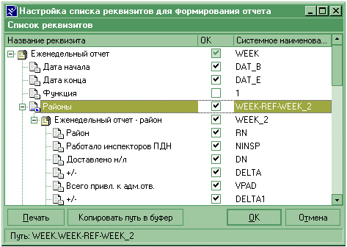
Рис. Окно выбора списка необходимых реквизитов.

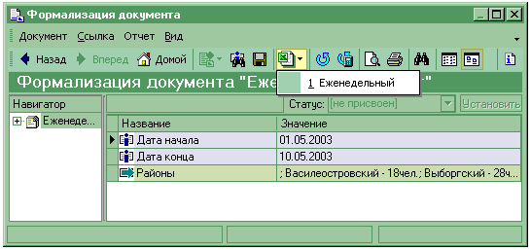
Рис. Получение отчета.

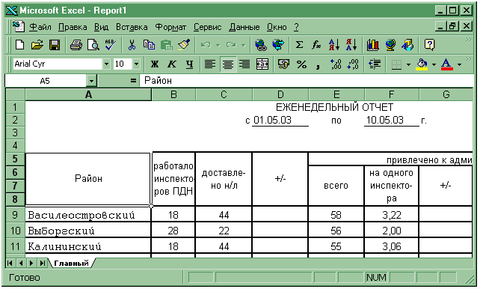
Рис. Готовый отчет.

4. Средства сопровождения СУПР «Караби»

В данном разделе описываются средства сопровождения СУПР «Караби»:
- средства проверки целостности базы данных;
- «планировщик задач», предназначенный для автоматизации выполнения регламентных работ;
- средства экспорта/импорта и репликации данных;

Системные объекты СУБД
Для реализации функций сопровождения базы данных предназначены системные объекты. В папке «Системные данные» находятся следующие
объекты:
- «XML обмен» для экспорта/импорта и репликации данных;
- «Доступ к данным» для разграничения доступа к объектам и реквизитам;
- «Планировщик задач» для автоматизации выполнения регламентных процедур;
- «Проверка целостности» для ревизии базы данных.

4.1 Проверка целостности базы данных

Проверка целостности базы данных реализована как набор системных функций, которые позволяют проверять структуру данных и значения реквизитов на возможные ошибки и исправлять обнаруженные ошибки.
Реализованы следующие функции для проверки целостности базы данных:
- проверка и исправление ошибок в формате данных реквизитов;
- проверка связей и путей;
- восстановление потерянных обратных связей;
- проверка и восстановление путей для отображаемых полей;
- удаление объектов, помеченных как «удаленные».

Для запуска системных функций проверки целостности базы данных требуется выделить папку «Системные данные» и нажать на кнопку .

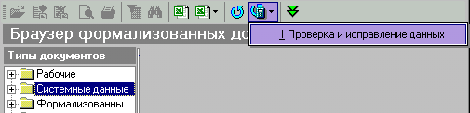
Рис. Запуск системных функций проверки целостности БД.

4.2 Планировщик задач

Планировщик задач СУПР «Караби» является надстройкой к стандартному планировщику Oracle, позволяет более удобно и быстро определять время и периодичность запуска функций Oracle на выполнение.

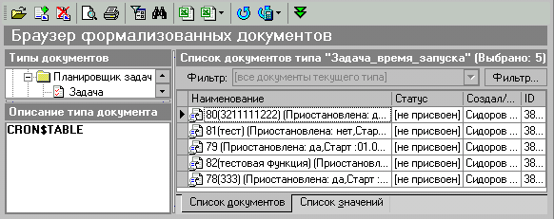
Рис. Список экземпляров объекта «Задача».

Значения реквизитов (полей) объекта «Задача»:
Функция - задается имя функции Oracle c параметрами или выражение на
PL/SQL.
Дата старта - дата и время запуска задачи (функции) на выполнение.
Периодичность - интервал времени через который повторно запускать задачу,
указываемые единицы времени суммируются и формируется
выражение для «функции вычисления интервала» Oracle.

Флажки :
- приостановлена – прекратить выполнение задачи немедленно
(принудительно приостановить задачу);
- приостановить при ошибках – при наличии ошибок прекратить выполнение
задачи;
- удалять при завершении – после завершения удалить из очереди задач
Oracle; этот флажок устанавливается по
умолчанию, если не указана периодичность.

Внизу экрана имеются 2 закладки: Планировщик и Статистика.
По закладке Статистика можно просмотреть журнал, в котором регистрируется: время запуска, идентификационный номер и название задачи, время прекращения выполнения. Каждой задаче Oracle присваивает уникальный идентификационный номер.

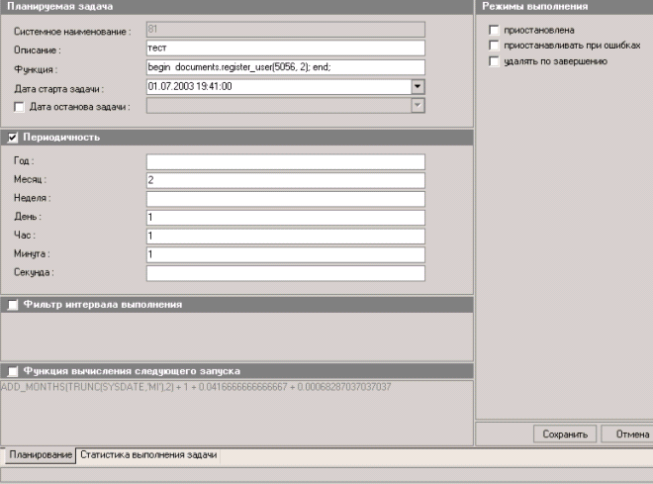
Рис. Окно описания задачи

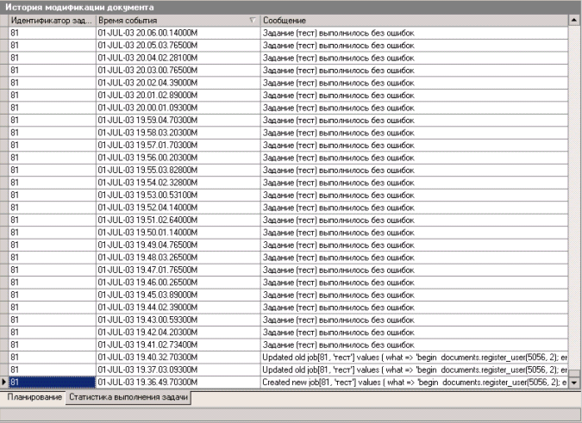
Рис. Журнал регистрации выполняемых задач.

4.3 Экспорт/импорт и репликация данных

4.3.1. Экспорт и импорт описания структуры одного объекта
Существует механизм, позволяющий производить импорт и экспорт типов объектов. Такие операции могут понадобиться для:
- переноса информационных объектов из одной базы данных в другую;
- резервного копирования структуры объектов.
Импорт и экспорт типов объектов реализован через передачу файлов в специальном формате.
Для того чтобы выполнить экспорт описания структуры объекта, нужно выбрать требуемый тип объекта, нажать на нем правую кнопку мыши, и, в открывшемся контекстном меню выбрать пункт «Экспорт типа», где указать имя экспортируемого файла типа объекта.
Для того чтобы выполнить импорт типа объекта, нужно выбрать группу типов документа, в которую нужно разместить импортируемый тип, открыть контекстное меню правой кнопкой мыши, и выбрать «Импорт типа», где выбрать импортируемый файл.

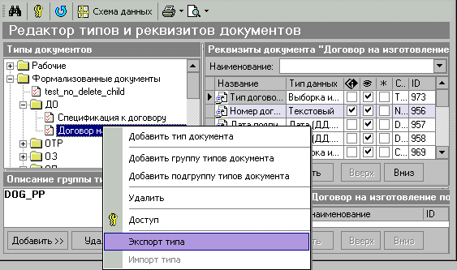
Рис. Всплывающее окно с пунктом меню «Экспорт типа».

При импорте описания структуры объекта нужно учитывать, что:
- в случае если системное наименование импортируемого типа совпадает с одним из существующих, то импорт невозможен. Для решения этой проблемы можно либо удалить существующий тип документа с одинаковым именем, либо изменить его системное наименование;
- если объект содержит ссылочные реквизиты или реквизиты типа «отображение поля», требуется их проверить, и, при необходимости, скорректировать;
- после проведения операции импорта типа объекта, необходимо настроить уровни доступа. По умолчанию импортируемый тип данных не доступен ни одной из ролей системы.

4.3.2. Обмен данными в формате XML
Для обмена данными между внешними источниками (потребителями) информации необходимо согласовать структуры данных и организовать экспорт/импорт информации. В качестве языка обмена используется известный и широко употребляемый язык XML(Extended Mail Language). Язык XML стал не только возможным для обмена, но и необходимым из-за сетевой организации взаимосвязи между информационными структурами.

- XML для согласования структуры данных
- XML для обмена данными между источниками
- XML для составления запросов.
- Утилиты обмена и средства для вызова XML обмена

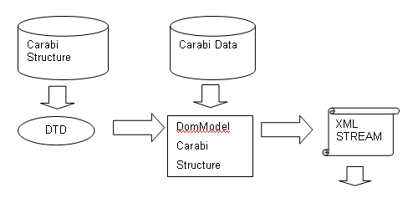
Рис. Схема экспорта данных из СУБД Караби

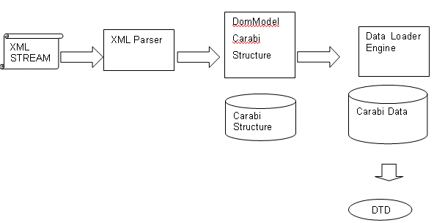
Рис. Схема импорта данных в СУБД Караби

Возможен Экспорт/импорт:
- только данных,
- данных с описанием структуры,
- данных с описанием структуры и словарями.

4.3.3. Экспорт данных в формате XML
Для выгрузки данных в папке Системные данные имеется папка Репликация и в ней объект Выгрузка документов. Если выбрать конкретный экземпляр объекта Выгрузка документов, то появится окно настройки XML.

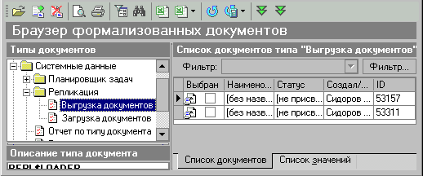
Рис. Системный объект «Выгрузка документов».

В окне настройки XML требуется указать какие информационные объекты и каких типов следует выгружать.
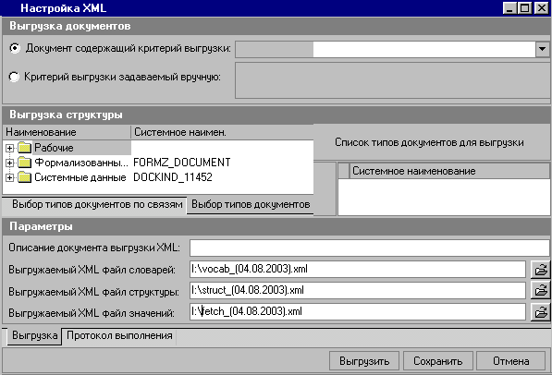
Рис. Окно настройки XML для экспорта.

Отбор документов для выгрузки.
Имеется ввиду отбор подмножества из всех экземпляров документов всех типов. В поле Документ содержащий критерий выгрузки можно задать имя файла, в котором содержится текст запроса для отбора требуемых объектов.
Текст запроса можно сформировать в браузере, нажав на кнопку на панели инструментов. Можно задать критерий выгрузки в виде SQL-запроса в поле Критерий выгрузки задаваемый вручную, например:
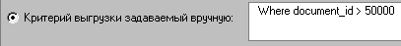

Отбор типов документов для выгрузки.

Для выбора типов документов для выгрузки следует пометить требуемые типы документов с помощью , 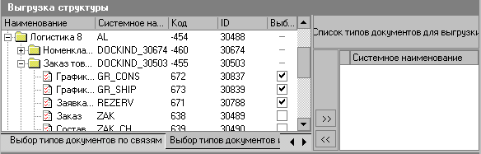

а затем нажать кнопку чтобы сформировать список типов документов для выгрузки.
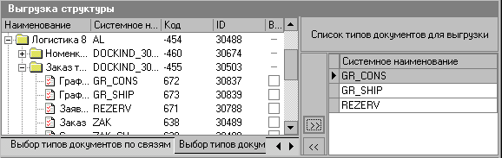

По умолчанию список типов документов представлен в виде иерархического списка (дерева), в ряде случаев удобнее производить отбор требуемых типов, если список документов представлен с отображением связей между объектами (точнее отображается сетевая структура связей информационных объектов). Для отображения типов документов по связям необходимо указывать наименование корневого объекта (узла).

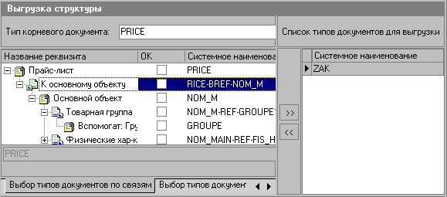

Параметры.
Поля с именами файлов выгружаемых словарей и структуры являются необязательными для заполнения.
В поле Описание документа выгрузки XML можно записать комментарии к файлу, в который выгружаются данные.
Для просмотра протокола выгрузки в нижней области окна нужно нажать кнопку Протокол выполнения.
4.3.4. Импорт данных в формате XML

Для загрузки данных в папке Системные данные имеется папка Репликация и в ней объект Загрузка документов. Если выбрать конкретный экземпляр объекта Загрузка документов, то появится окно настройки XML.

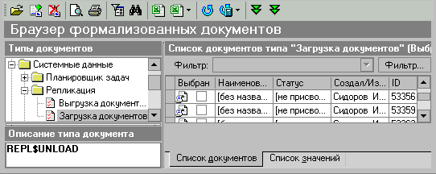
Рис. Системный объект «Загрузка документов».

В окне требуется указать, что нужно загружать: только данные или
данные с описанием структуры объектов и словари. Требуется указать точку загрузки и путь к файлу загружаемых документов. Если есть уверенность, что при формировании XML файла с данными использовались те же словари и идентичная структура данных, то имена файлов для словарей и структуры данных можно не указывать.

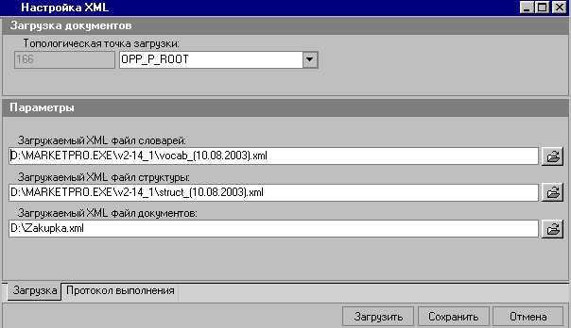
Рис. Окно настройки XML для импорта данных.

4.3.5. Репликация данных
Под репликацией данных понимается обновление базы данных - приемника на основе данных базы данных - источника (иначе говоря, приведение базы данных - приемника в актуальное состояние).
Необходимость этого процесса можно проиллюстрировать на примере крупной туристическую фирмы, у которой имеется головной офис и несколько филиалов. И в головном офисе, и в филиалах работает программа формирования и учета оказываемых услуг, причем и там, и там постоянно происходят обновления, которые необходимо делать и на сайте (специальные предложения, изменения в цене и т. д.).
Репликация данных в этом случае необходима для обновления базы данных сайта фирмы.
Сценарий репликации данных реализуется с помощью Планировщика задач при обращении к экземплярам объектов Выгрузка документов и Загрузка документов.

